Для заполнения формы отчетности «Мониторинг штатной численности организаций НО» необходимо:

1) Зайти на портал «Карта жителя Нижегородской области» по следующему адресу https://nn-card.ru/

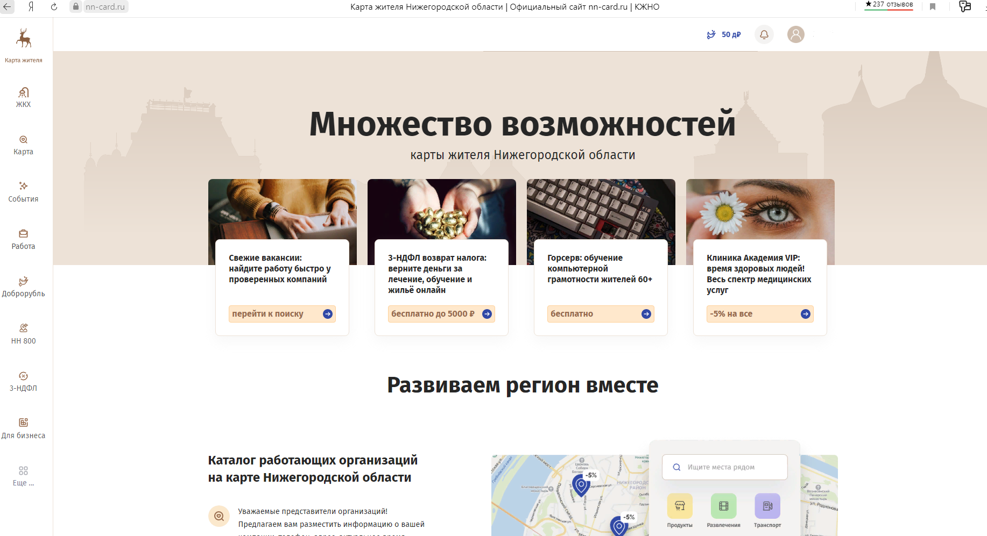
2) На панели разделов в левой части главного экрана войти в раздел «Для бизнеса»
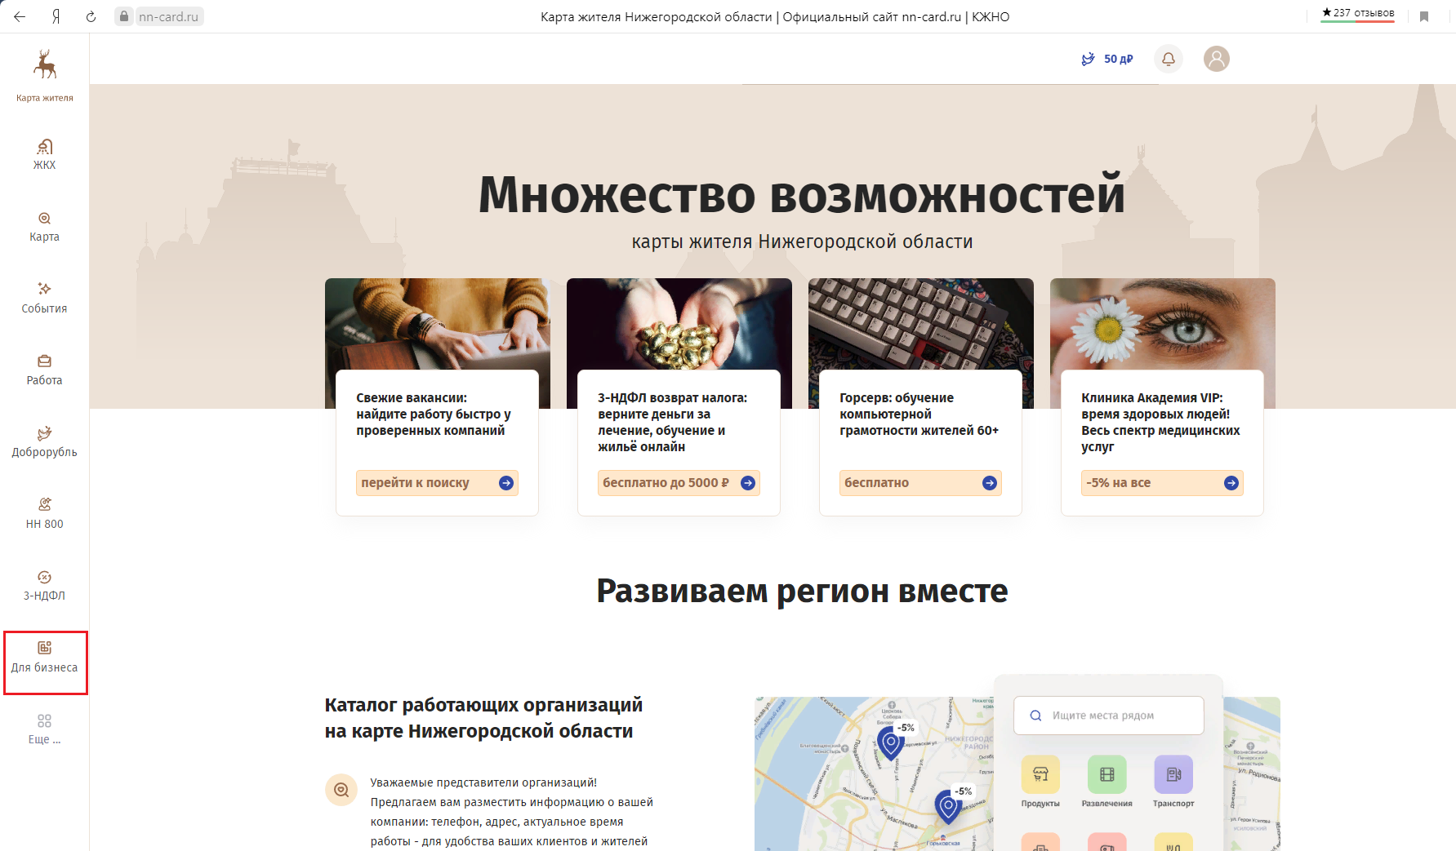
3) Войти в личный кабинет организации
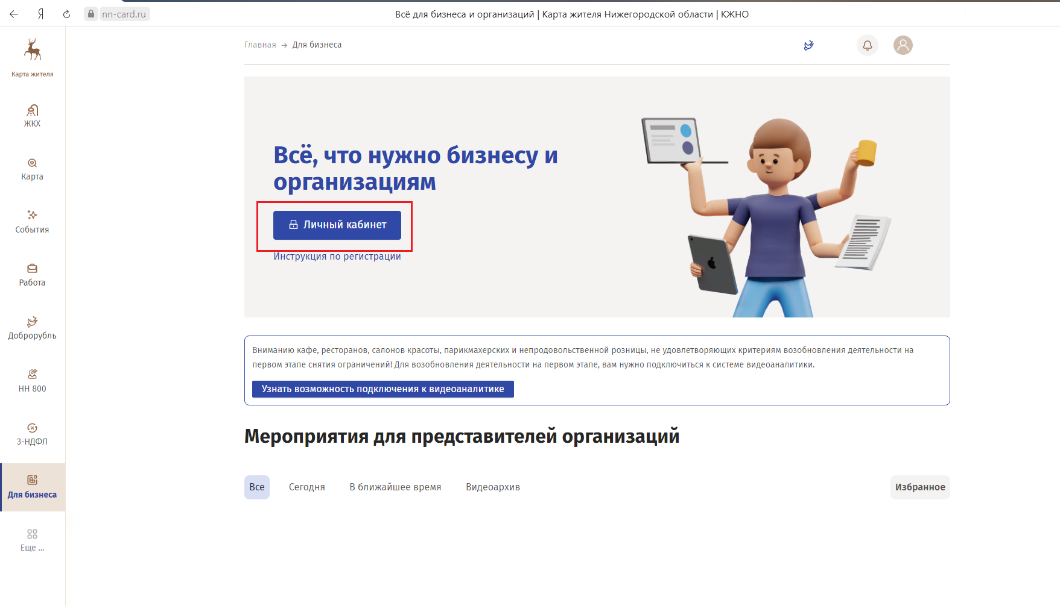

4) Перейти к организации
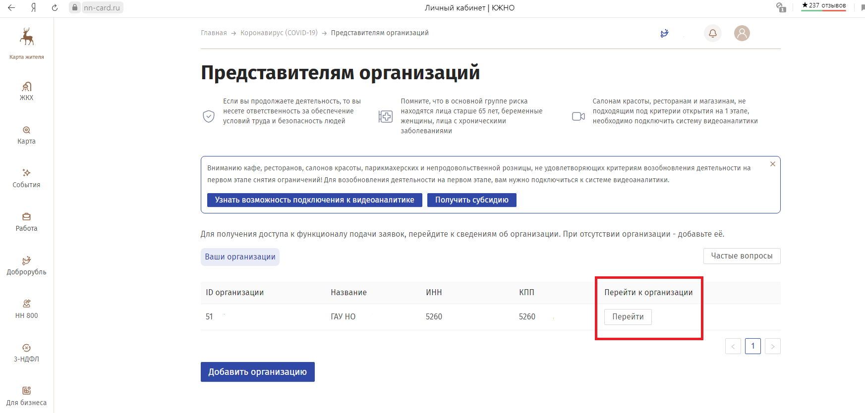

5) Перейти к «Форме отчетности»
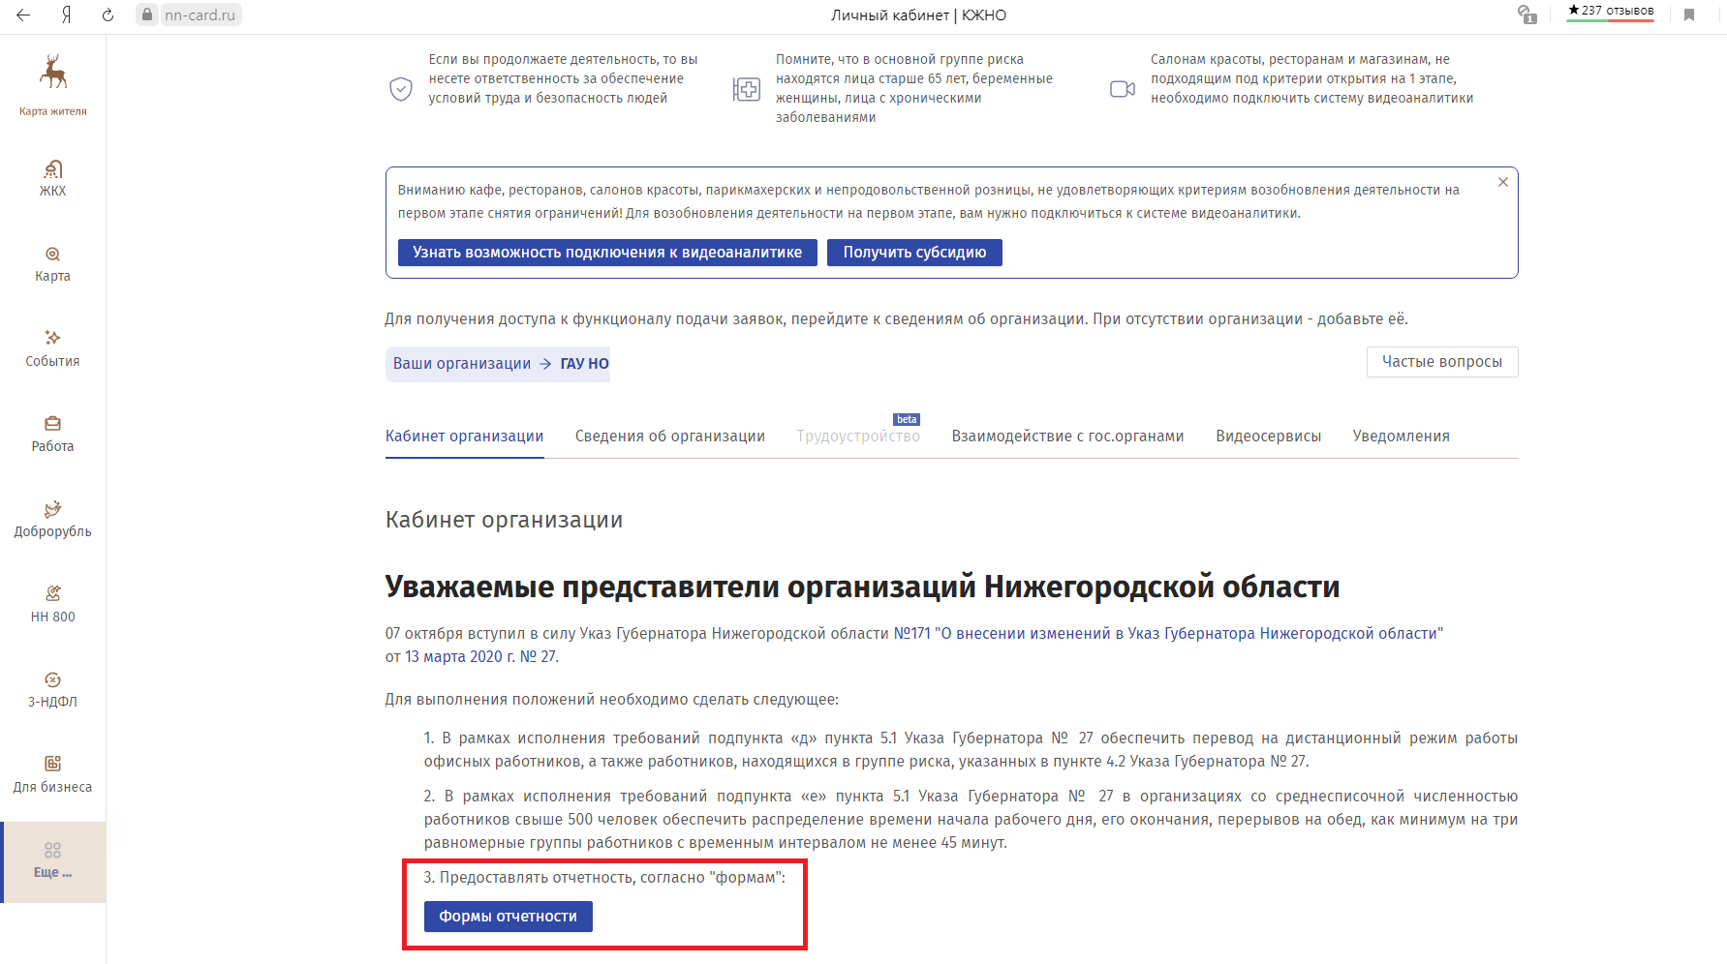

6) Выбрать свою организацию.
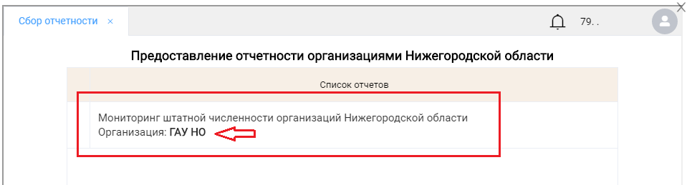

В верхней части открывшейся формы заполняется обязательный общий отчет штатной численности организаций, ВНЕ ЗАВИСИМОСТИ ОТ ЧИСЛЕНОСТИ РАБОТНИКОВ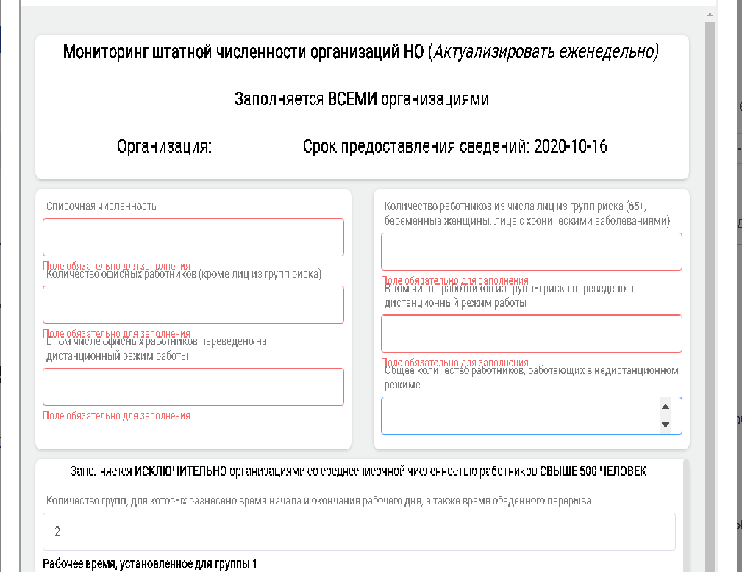

В нижней части дополнительно заполняется ИСКЛЮЧИТЕЛЬНО организациями со среднесписочной численность работников СВЫШЕ 500 ЧЕЛОВЕК
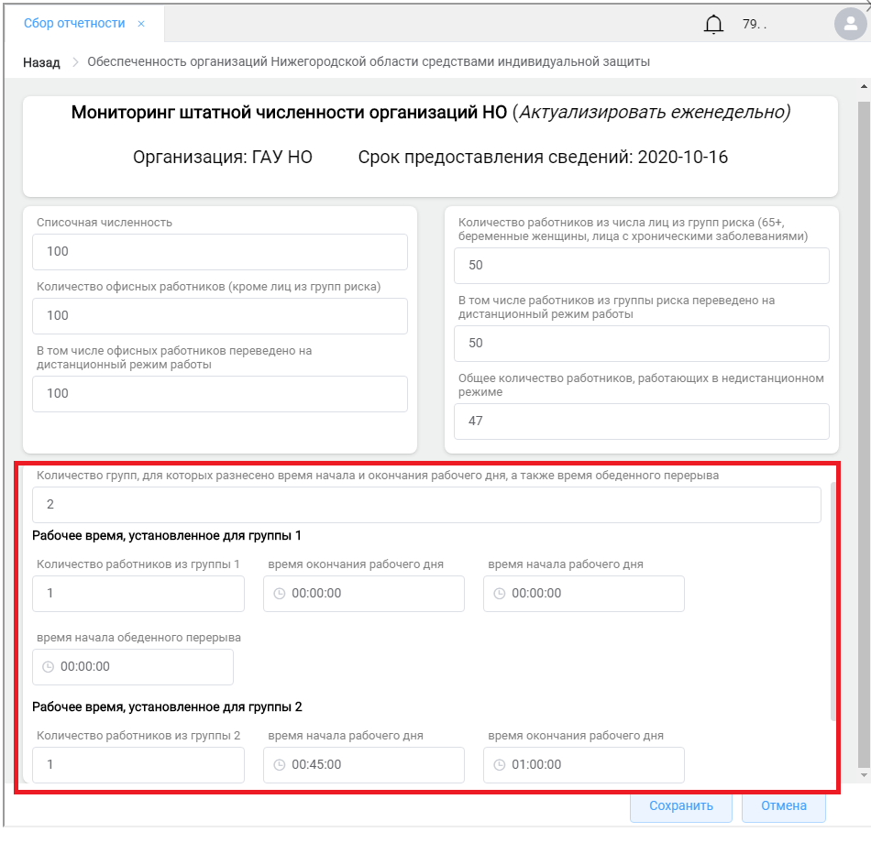

7) После завершения заполнения формы необходимо нажать кнопку «Сохранить». Дальше можно закрывать окно портала «Карта жителя Нижегородской области»
